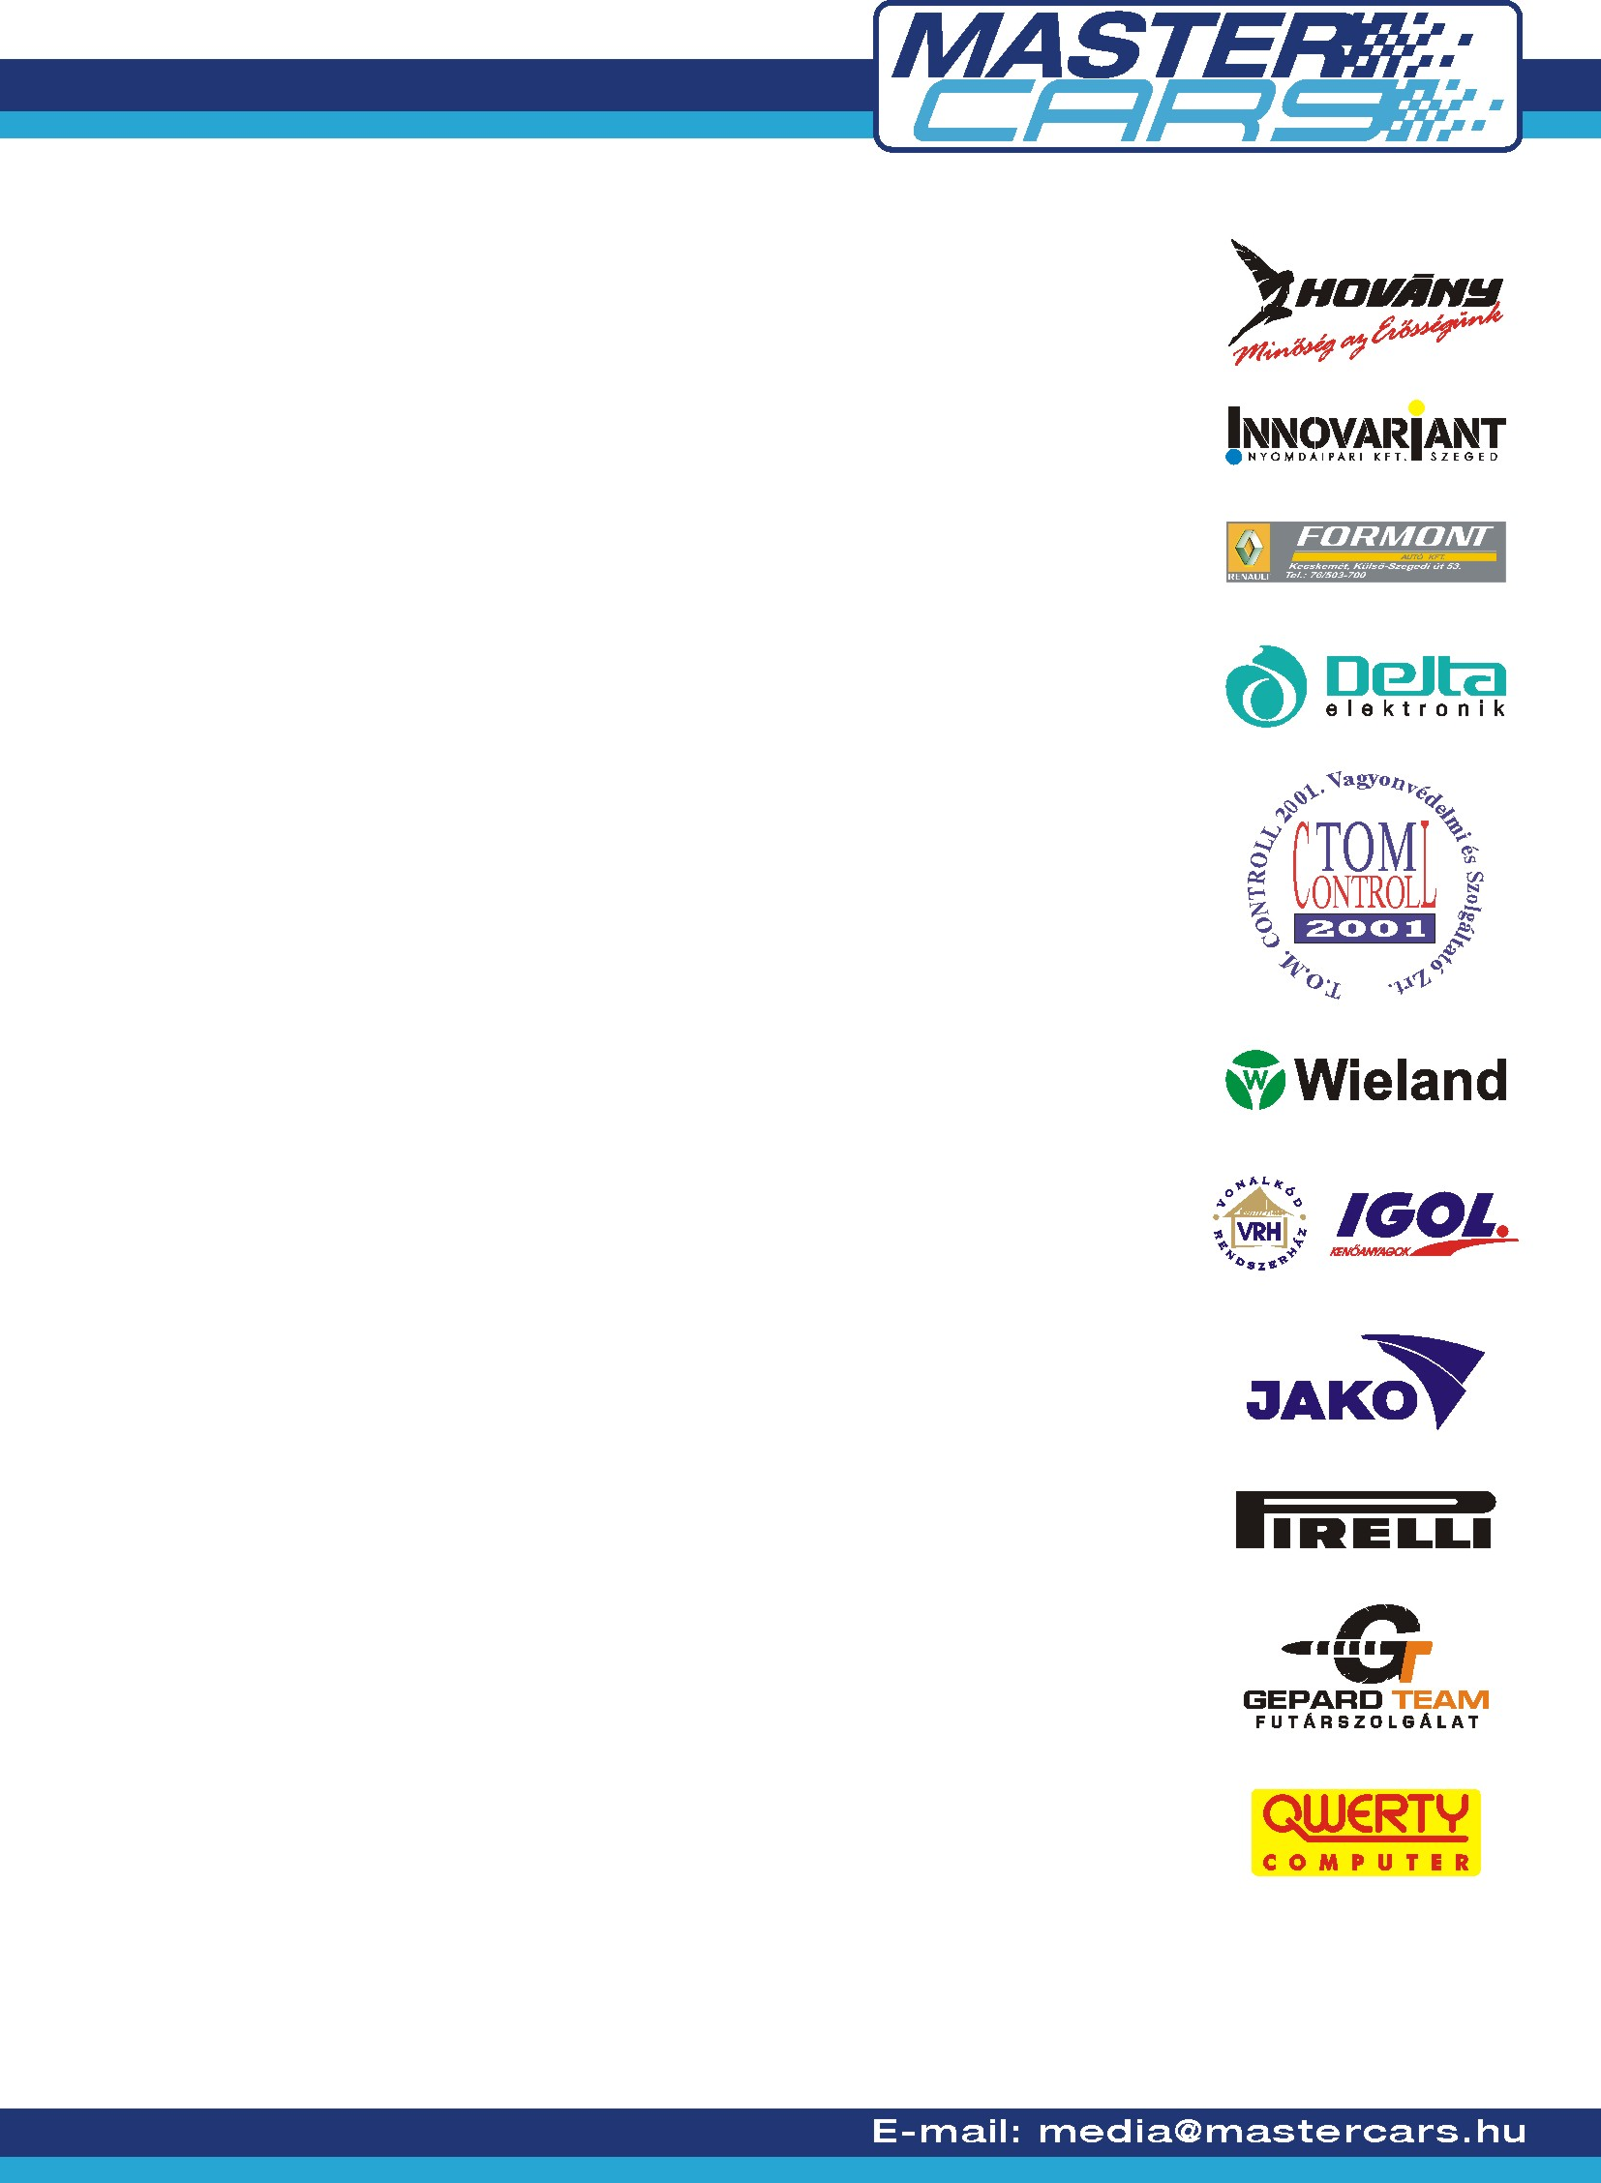
ÚJ VERSENY ÚJ MOTOR

OMV – BIXXOL RALLYE - VESZPRÉM

Lesz bőven újdonság a MASTER CARS HUNGARIAN RACING TEAM háza táján a már hagyományosan kánikulai Veszprém Rallyen a hétvégén.

A Borsi – Baranyai kettős Subaru Impreza WRC-je teljes motor- és váltó felújításon esett át a szombathelyi futam óta, így remélhetőleg az eredetileg gyári versenygép végre igazán ereje teljében röpíti majd párosunkat a veszprémi pályákon. A futam a már megszokottan nehéz pályák és az óriási hőség miatt ismét kemény próba elé állítja majd a versenyzőket.

Egy új versenyautó is debütál majd a csapat színeiben. A MASTER CARS legújabb versenygépében egy EVO IX-es Mitsubishi Lancerben Szíjj Zsolt és Magyar Gábor vág majd neki a veszprémi pályáknak. A páros az újonnan épített versenyautóval már túl van egy komoly teszten mely után igen bizakodva várják a versenyt.

Egy hölgyversenyzővel is bővül a csapat Vlcsko Andrea személyében, aki mellesleg a MASTER CARS marketing ügyeit is intézi, most Fabinyi Bélának diktálja majd az itinert az egyik Renault Clioban. Korábban egy Mikulás Rallyen már szerencsét próbáltak ebben a felállásban és most gondolták, hogy együtt vetik magukat a mély vízbe a bajnokság egyik legnehezebb futamán. Mindketten elsősorban abban bíznak, hogy sikeresen teljesítik a versenyt, és hogy a családi tűzhely békéje nem sínyli majd meg a közös versenyzést.
A Hajdu – Fabinyi kettős is nagyon készül a futamra, hiszen itt egy kis szerencsével és egy jó szerepléssel esélyük nyílhat arra, hogy felkapaszkodjanak a bajnoki tabella bronzérmes helyére.

A csapat a holnapi napon részt vesz majd a hivatalos teszten Jutaspusztán ahol végre a fiuk először megtapasztalhatják a megújult WRC erejét és néhány vendég is belekóstolhat majd a Subaru élménybe. Köztük két születésnapi ajándék száguldás is lesz melyet Baranyai Laci öccse Zoltán és Borsi Gergő unokahúga Veress Fanni kapnak majd ajándékba 33. és 20. születésnapjukra a holnapi napon.

